浙江省电子招投标交易平台
投标保证保险操作手册
（试行版）

2021年1月

前期准备
浙江省公共资源交易中心电子招投标交易平台（以下简称“省交易平台”）其他操作，如：注册、登录、下载招标文件、制作上传投标文件等，请参照平台上其他操作手册。
“投标保证保险”在完成“招标文件下载”步骤后即可操作。
注：办理投标保证保险后不再需要额外的“关联”操作

投标人购买保险
步骤1：点击“投标保证金”栏目，找到对应标段，点击“投标保证保险”。 （根据招标文件缴纳截止时间要求，时间截止后系统会限制缴纳，无法点击）
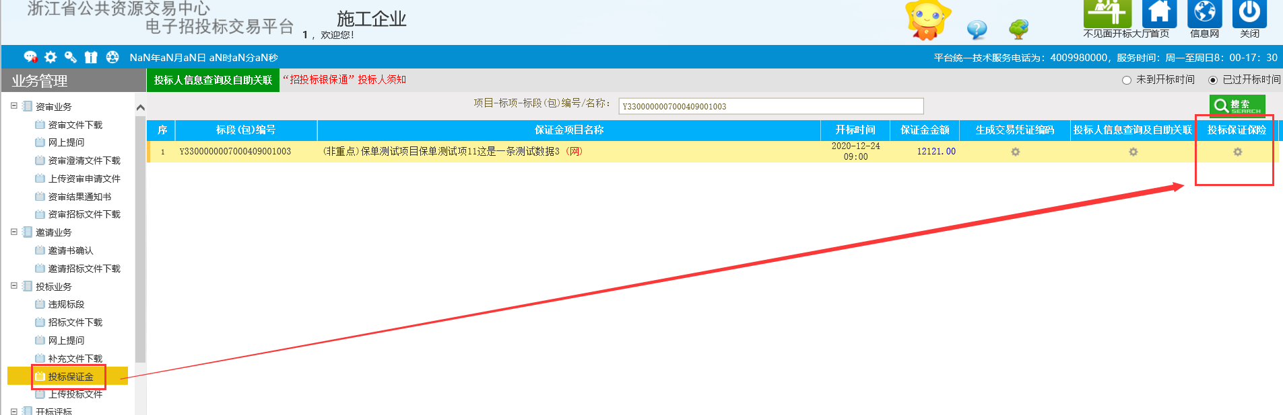

步骤2：选择保险公司投保。
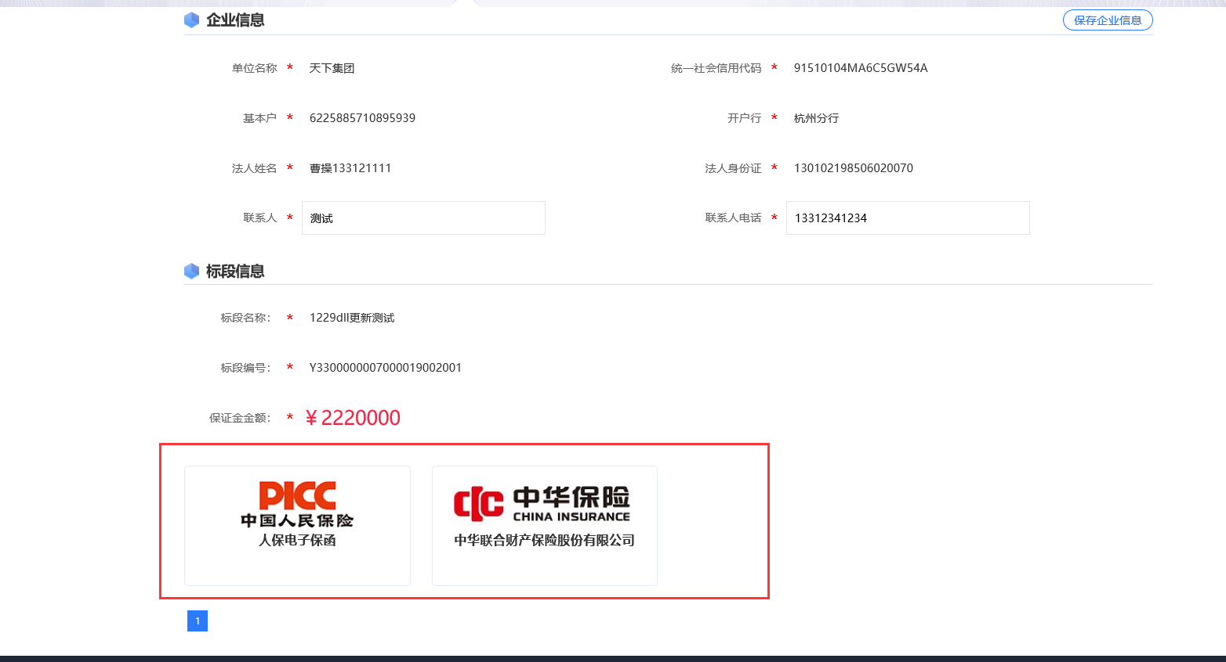

步骤3：跳转至保险公司页面，完成填单、签章、付款等操作。（不同保险公司页面操作及风格略有不同，此处以中国人民保险为例）

3.1填写联系人及联系手机号码
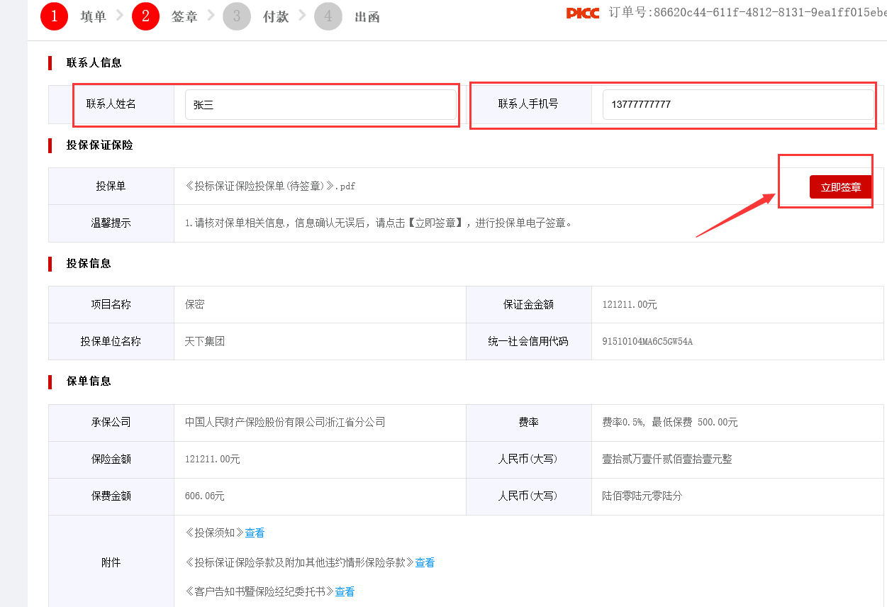

3.2完成投保申请电子签章（需安装浙江省交易平台最新版驱动）
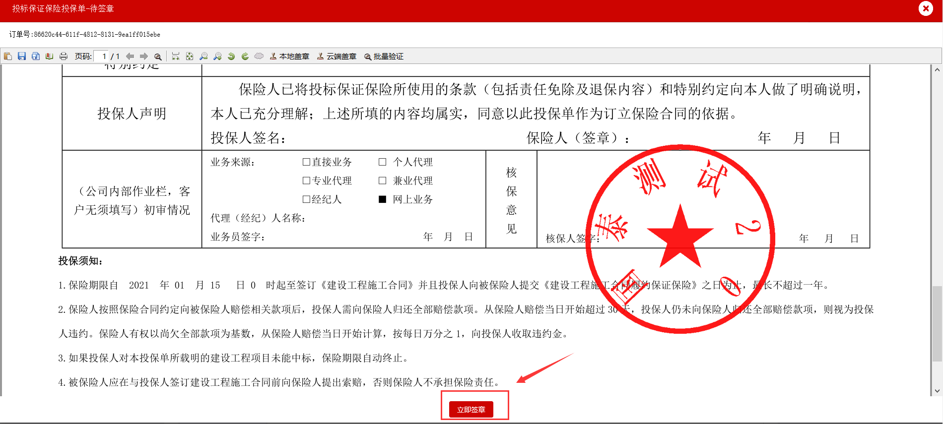

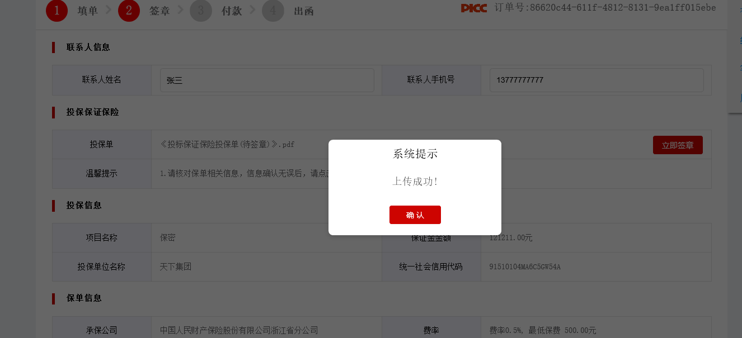
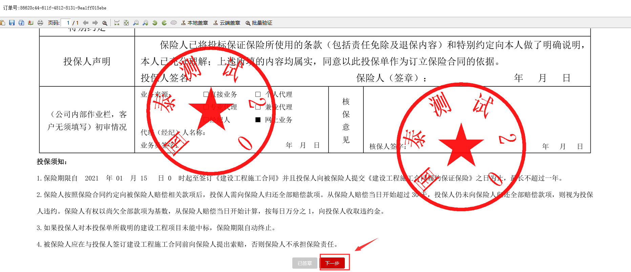

3.3根据页面上付款信息及金额完成支付操作。
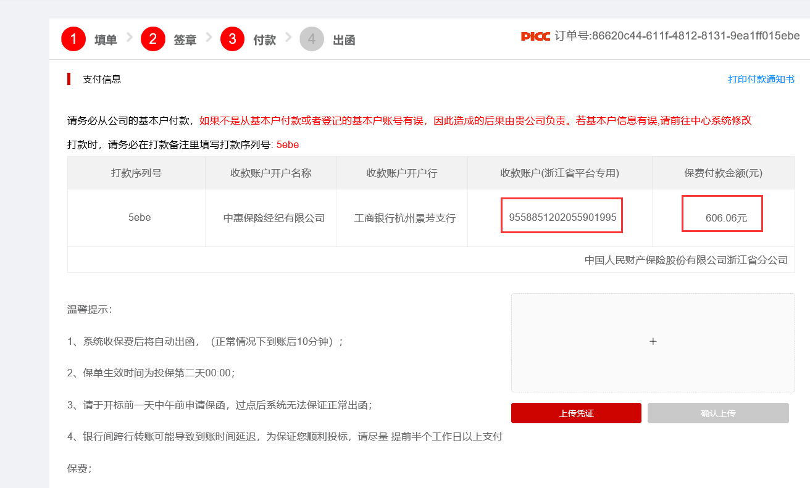

步骤3：保险公司出函
在完成支付后，保险公司会在10分钟之内完成出函，再次从“省交易平台”进入投标保证保险，能看到“保险保单申请完成”字样，并收到密文保单。至此投标保证保险申请完成。
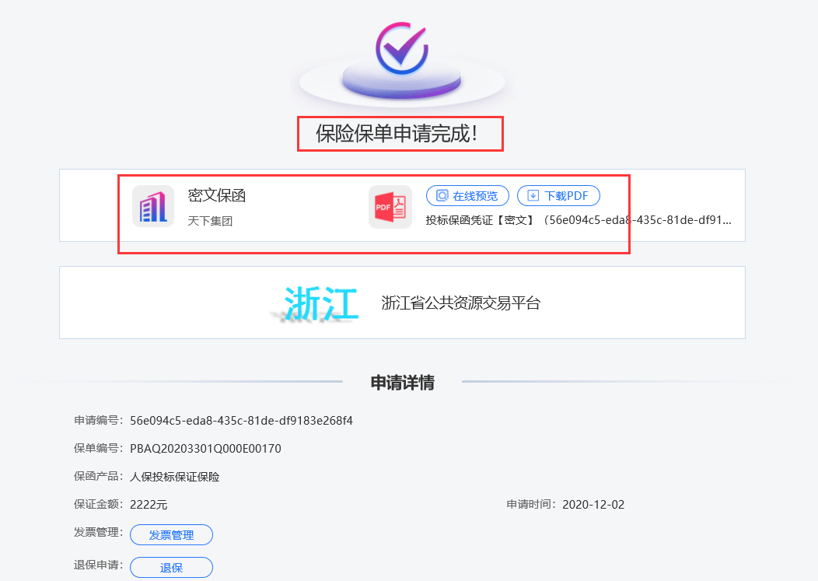

步骤4：退保、发票
在保单申请完成后，再次从“省交易平台”进入投标保证保险，点击“退保”，和“发票管理”。注意：投标截止时间一天前，方可进行退保操作。 发票管理必须开标后才能操作。
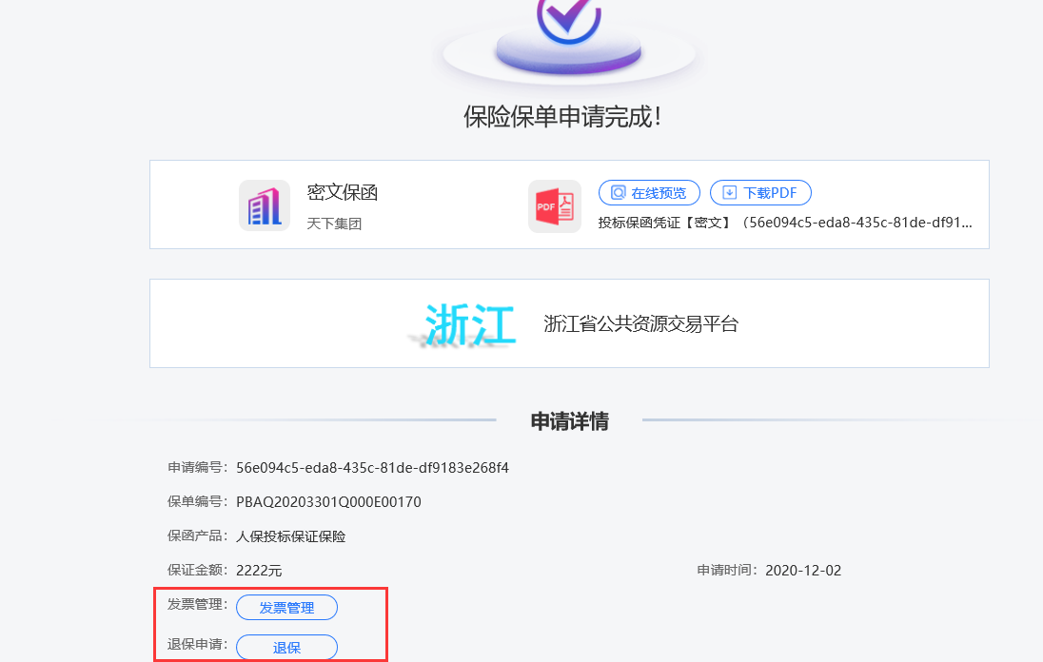

招标人申请理赔
步骤1：点击“保险理赔”栏目，点击“新增保险理赔”，找到对应标段。
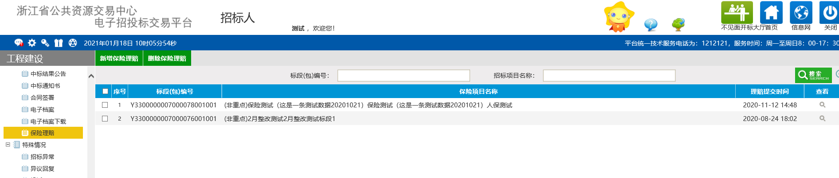

步骤2：填写“理赔原因”，根据保险公司要求上传相关证明材料（如社会信用代码证、索赔申请书、行政处罚决定书等）。


